桃園市立會稽國民中學
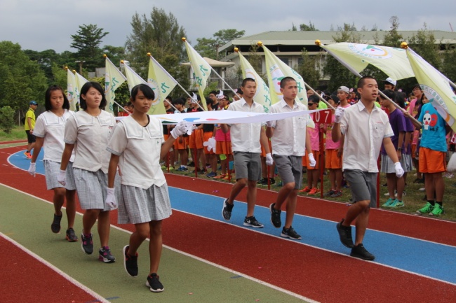 | 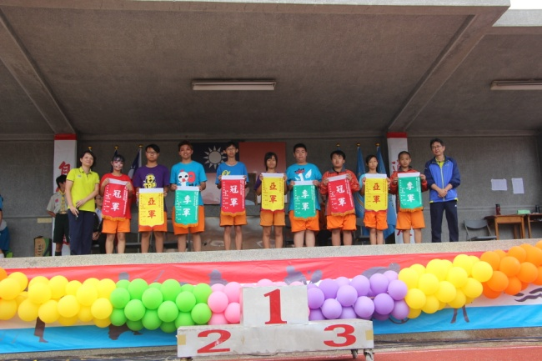
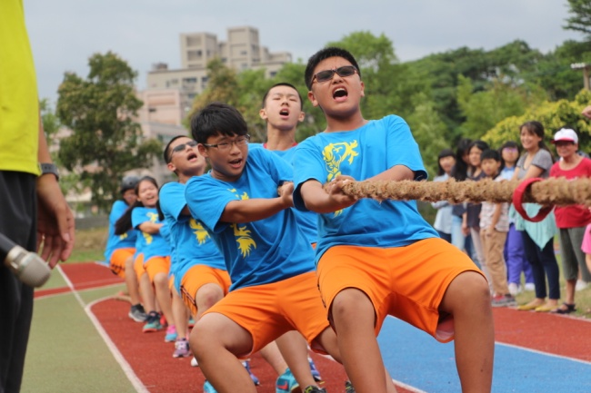 | 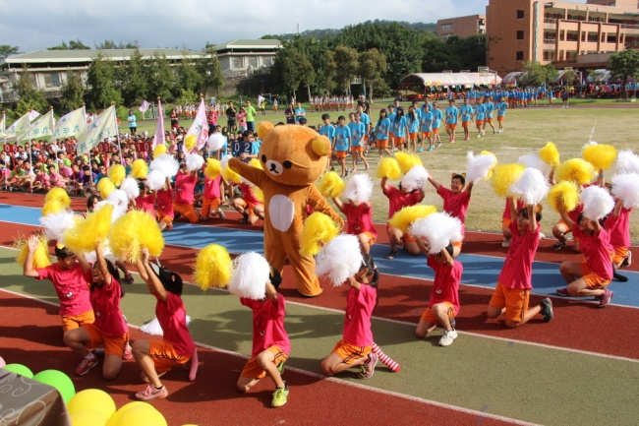
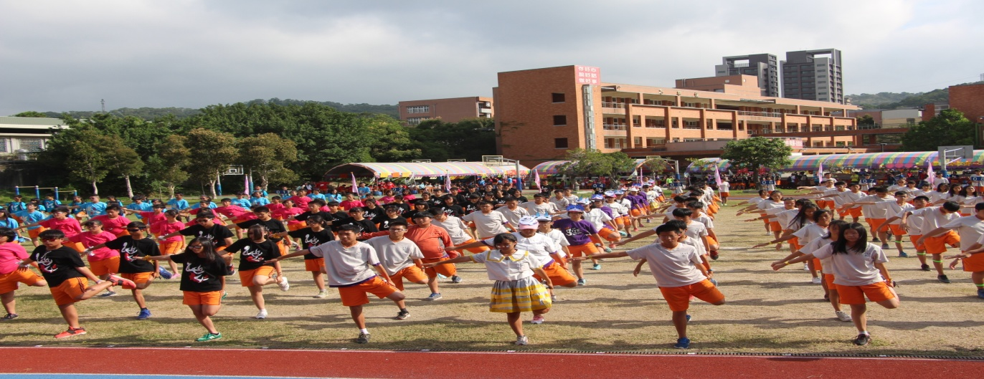
日期：105年10月29日

105學年度13週年校慶運動大會秩序冊
目 次
一、 運動會程序表 3
二、 開閉幕典禮程序表 4
三、 工作人員名單 5
四、 競賽規程 6-7
五、 比賽辦法 8
(一) 運動精神錦標評審辦法 8
(二) 創意進場錦標評審辦法 9
(三) 田徑總錦標評審辦法 10
(四) 學生趣味競賽辦法 10
(五) 拔河競賽辦法 11
(六) 大隊接力辦法 12
(七) 鉛球擲遠比賽辦法 12
(八) 100M、200M、400M、4*100M徑賽辦法 13
六、 隊職員須知 14-15
七、 歷年競賽成績最佳紀錄表 16
八、 各項競賽決賽名單 17
(一) 100公尺女子組決賽名單. 17
(二) 100公尺男子組決賽名單 18
(三) 400公尺女子組決賽名單 19
(四) 400公尺男子組決賽名單 20
(五) 200公尺女子組決賽名單 21
(六) 200公尺男子組決賽名單 22
(七) 4×100公尺女子決賽名單 23
(八) 4×100公尺男子決賽名單 23
(九) 趣味競賽分組表 24
(十) 拔河賽程表 25-26
(十一) 大隊接力分組道次表 27-28
九、 活動場地示意圖 29
十、 雨天備案程序表 30
十一、 雨天備案風雨教室各區位置圖 31
十二、 競賽申訴表 32

一、運動會程序表
次序 | 活動流程表 | 比賽時間 | 檢錄時間
1 | 運動員集合 | 07：50～08：00
2 | 開幕典禮 | 08：00～08：50
3 | 新式健身操表演 | 08：50～09：00
4 | 各項表演 | 09：00～09：10
5 | 社區、家長會、校友及教職員趣味競賽 | 09：10～09：30 | 09：00～09：10
6 | 100公尺決賽 | 09：30～09：45 | 09：15～09：25
7 | 400公尺決賽 | 09：45～10：00 | 09：30～09：40
8 | 一分耕耘一分收穫～七年級趣味競賽 | 10：00～10：20 | 10:00
9 | 兩人三腳～九年級趣味競賽 | 10：20～10：40 | 10:20
10 | 4×100公尺接力 | 10：40～11：10 | 10：25～10：35
11 | 200公尺決賽 | 11：10～11：25 | 10：55～11：05
12 | 一拍即合～八年級趣味競賽 | 11：25～11：45 | 11:25
13 | 午休(回教室用餐休息) | 11：45～13：00
14 | 頒獎個人獎項 | 13：00～13：30 | 13：00全校集合
15 | 七年級大隊接力 | 13：40～14：00 | 13：20～13：35
16 | 八年級大隊接力 | 14：00～14：20 | 13：40～13：55
17 | 九年級大隊接力 | 14：20～14：40 | 14：00～14：15
18 | 打掃(休息區及教室、外掃區) | 14：40～15：10
19 | 頒獎及閉幕典禮 | 15：10～15：30
20 | 快樂放學 | 15：30～16：00
※比賽時間更動時，檢錄時間以大會播報為準
二、開閉幕典禮程序表
開幕 | 閉幕
１．典禮開始（奏樂）  ２．主席就位  ３．運動員進場  ４．全體肅立  ５．會旗進場  ６．升會旗  ７．唱國歌  ８．向國旗暨 國父遺像行最敬禮  ９．主席致詞  １０．頒發家長會長當選證書  １１．會長致詞  １２．介紹長官來賓及致詞  １３．頒獎  １４．運動員宣誓  １５．禮成（奏樂） | １．典禮開始（奏樂）  ２．全體肅立  ３．主席就位  ４．唱國歌  ５．向國旗暨 國父遺像行最敬禮  ６．頒獎  ７．主席致詞  ８．降會旗  ９．禮成（奏樂）  １０．珍重再見

運動員宣誓誓詞
我謹代表全體運動員，誓以至誠參加本校運動會，願恪遵大會各項競賽規章，並服從裁判之判決，秉持運動員之精神，發揚運動光輝，爭取榮譽。
宣誓代表：麥誠祐 謹誓
中華民國105年10月29日
三、工作人員名單
會 長：傅瑜雯校長
名譽會長：張進財會長
副 會 長：林宛瑜主任、張明山主任、楊惠雯主任、張慧珍主任、尤慧琿主任、
許東立主任
總幹事：張明山主任
來賓接待：張慧珍主任、林宛瑜主任、許東立主任、江玉瑛組長、王蒔霈組長、邱佩青組長、陳冬燕幹事
來賓引導：巫佩翎教師、童軍團
大會司儀：謝忻霖組長、任美菊教師、自治市幹部、童軍團
會 計：尤慧琿主任
行 政 組：劉庭瑋組長、林淵真幹事
醫 護 組：郭鐘慧護理師
交通安全：蕭雅文組長、交通志工隊、少年警察隊、同安派出所
環境維護：劉彥筠組長、環保小尖兵
攝 影 組：江蕙君教師、羅姿惠教師
場 器 組：蔡毓純組長、吳曉玲幹事、蔡宛薰教師
發 令 組：陳俊毓教師、林俊能教師、蔡詩盈教師
檢 錄 組：劉芊嬅組長、蔡雅芝教師、陳怡妏教師、汪美鳳教師、賴韻涵教師
邱奕銜教師
計 時 組：邱耀祺教師、林子甯教師、林淑娟教師、侯惠如教師、林欣怡教師
黃智隆教師、陳炎漳教師、米師慧教師
成 績 組：周昕昀組長、倪同娟組長、林琪皓教師
終點主任：蔡洺岑組長、洪雅娟教師、林雅莉教師
裁判委員：張明山主任、劉庭瑋組長、邱耀祺教師
精神評審：張明山主任、林宛瑜主任、張慧珍主任
進場評審：張明山主任、楊惠雯主任、尤慧琿主任
四、競賽規程
- 依據：本校行事曆。
- 宗旨：推動全民體育、培養團隊精神、發掘體育優秀人才。
- 主辦單位：訓導處
- 協辦單位：教務處、總務處、輔導室、家長會。
- 舉辦時間：預賽105年10月19日；決賽105年10月29日(星期六)。
- 舉辦地點：會稽國中運動場。
- 舉辦項目：
1.徑賽項目：
(1)男、女生組100m：7.8.9年級計時預、決賽。
(2)男、女生組200m：7.8.9年級計時預、決賽。
(3)男、女生組400m：7.8.9年級計時預、決賽。
(4)男、女生組4*100m接力：7.8.9年級計時預、決賽。
2.田賽項目：
(1)男、女生組鉛球擲遠：7.8.9年級決賽。
3.年級團體項目：
(1)各年級混合組大隊接力賽：計時決賽。
(2)各年級拔河賽
(3)七年級趣味競賽：一分耕耘一分收穫，計時決賽。
(4)八年級趣味競賽：一拍即合，計時決賽。
(5)九年級趣味競賽：兩人三腳，計時決賽。
(6)社區、家長會、校友及教職員趣味競賽。
(7)田徑總錦標
(8)各年級運動員創意進場錦標
4.全校團體項目：
運動精神總錦標。
報名辦法：
各班級請於規定時間內將報名表以書面方式交至體育組完成報名手續。
- 若遇特殊生違反競賽規則或突發狀況時，應先轉介至輔導室進行初步瞭解，並會同導師召開臨時個案會議，再進行裁決。
- 申訴事宜：
1.若遇比賽爭議事項，有明文規定者依規定，若無規定則召開裁判委員會議，並以裁判委員會議之判決為終決。
2.有關競賽名次、成績等有疑議者，得先以口頭提出，並依規定於成績宣佈後三十分鐘內由導師(領隊)提出書面申訴(領隊簽章)並繳交保證金伍佰元整，由裁判長召開裁判委員會議，如經審判委員會議認為其申訴理由未能成立時，得沒收其保證金納入學校教育儲蓄戶。
- 附則：
1.本辦法如有未盡事宜，請於領隊會議時提付討論決定之，並且得由主辦單位隨時修正。
2.各項比賽除遇不可抗力事件經大會宣佈延期外，均照常舉行。
3.本辦法經運動會籌備委員會會議通過，陳 校長後施行，修正時亦同。
五、比賽辦法
(一)運動精神錦標評審辦法
- 目的:培養學生之運動道德，激勵運動精神，落實全人教育。
- 參加對象:以班為單位，全班學生在運動會期間之表現皆列入評分。
- 評分方式:大會聘請評分委員於大會期間，隨時就評分表所列各項實地考查評分。
- 評分項目：
(1)秩序部份30%
a.開幕集合10%：集合時的精神與秩序表現
b.開幕致詞10%：在操場中央專心聆聽致詞，精神與秩序
c.違規紀錄10%：舉凡可能造成擾亂秩序，甚至危害比賽的情形，
由大會各組組長提出，經評審委員同意後登記扣分
(2)休息區精神40%
a.啦啦隊20％：啦啦隊口號、班呼，團隊精神表現
b.佈置道具10%：加油區之規劃、佈置與環保道具使用
c.出缺勤10%：加油區之參與同學出席狀況
(3)環境維持30%
a.環境保持10﹪：加油區整潔及位置維持
b.場地復原10﹪：打掃時間認真整理休息區及做好外掃清潔等
c.資源回收10﹪：確實做好垃圾分類，資源回收
- 獎勵：取全校表現最優良的五個班頒給錦旗乙面及獎金。如有成績相同，則依序以休息區精神、環境維持、秩序表現，得分較高者判定。
- 本辦法如有未盡事宜，由籌備委員會授權於評審委員修訂公佈。
(二)創意進場錦標評審辦法
- 目 的：培養學生團隊精神，激勵選手士氣，活絡比賽氣氛，落實全人教育。
- 參加對象：以班為單位七年級ㄧ率參加，八、九年級自由參加，全班學生在運動員進場之表現皆列入評分。
- 評分方式：評審委員於運動員進場期間，就評分項目進行觀看評分。
評分項目：
(1)團隊精神表現：50%
a.創意且富含運動精神的表演內容(20%)
b.精神高昂、充分展現運動員之熱忱 (20%)
c.禮貌規矩、儀態合宜(10%)
(2)創意造型：30%
a.表演內容符合主題(10%)主題：我的年代
b.道具及服裝創意設計(10%)
c.具備環保及最少花費的原則(10%)
(3)班級整齊度、秩序表現：20%
a.表演動作整齊流暢(10%)
b.表演時間是否符合30秒內(10%)
- 競賽規則：
(1)人數：每班參加人數以全班參加為原則。
(2)音樂：大會統一播放，各班可自行提供30秒內的音樂給大會播放。
(3)隊形：行進時一律四排前進，至司令台前表演時，方可變換隊形。
(4)時間：司令台前定點表演時間三十秒，超過30秒則扣10分。
(5)不得破壞班牌或在班牌上做黏貼等創意設計。
- 獎勵：各年級依報名班級數，以3的倍數取名次；如餘2則多加一名，頒給錦旗乙面、及獎金 (第一名：1000元、第二名600元、第三名300元)。
- 若成績相同，則依序以團隊精神、創意造型、班級整齊度之得分較高者判定。
(三)田徑總錦標評審辦法
- 個人項目：均錄取前五名，按名次順序予以7、5、3、2、1計分(4*100公尺接力分數乘兩倍)，前三名頒發獎狀、獎牌，第四、五名頒發獎狀。
- 以上項目計分以各班為單位男女生組合併累計。

獎勵方式：各年級取前三名發給田徑總錦標錦旗乙面及獎金。

(四)趣味競賽辦法

【七年級】一分耕耘一分收穫
每班14人，前六棒女生、後八棒男生，將鐵罐佇立於飛盤中，繞過角錐後，將鐵罐拾起放置於籃中，傳接於下一棒次。
(如鐵罐無佇立於飛盤中，每個加計5秒)

【八年級】一拍即合
每隊14人，前六棒女生、後八棒男生，以接力方式傳遞桌球，經折返點轉回至終點後交予下一棒次，比賽過程中如桌球掉落，於掉落處拾起，不加時。
(比賽過程中如用手護球致不落地，每次加計5秒)

【九年級】兩人三腳
每隊14人，女生六人、男生八人，前三組女生、後四組男生，每隊二路縱隊排列，相鄰之二人為一組，各組先將內腳腳踝以上，小腿肚以下之位置以束帶束好，由起(終)點各隊(各組)即以勾肩或扶腰方式前跑，經折返點後轉回至終點後，將接力棒交予次組；以先輪畢者為優勝（比賽過程中如帶子鬆脫，應繫好後再繼續向前，若違規每次加計5秒）。
獎勵方式：
各組取前三名頒發錦旗及獎金。

(五)拔河競賽辦法
比賽組別：
七年級組、八年級組、九年級組

比賽規則：
- 事先由抽籤決定場次 (各年級採單淘汰制)，每場採3戰2勝制。
- 比賽中只要對隊在三十秒時間內或將對方拉出規定範圍(3m)即判獲勝。若在三十秒時間內二隊未能拉至白線時，則以較接近白線的隊伍為獲勝隊伍。
- 為顧及場地長度及選手安全，請選手平均站立拔河繩兩側，且不得穿戴手套。
- 比賽過程中不論實力如何，均不可惡意放掉拔河繩使對方跌倒。
- 比賽期間可替補一位選手(可用於戰術或是選手受傷時)，選手替補時，需經過主審裁判核可後，方能進行替補。當替補完成後，即不得再進行任何選手更動。
- 決賽第一局以猜拳決定場地，第二局交換。場地交換時全體隊員列隊於繩子右側，等待裁判手勢交換場地。若有第三局比賽時，再以猜拳決定場地。
- 依主審裁判手勢(口號)分為：「舉繩」、「拉緊」、「預備」、「鳴槍」進行。
- 每局比賽30秒，當三米記號被拉過中心線或時間終了時以中心點位置判定勝負。
- 比賽中若有選手跌倒，比賽一樣是持續進行中，請選手特別注意。

獎勵方式：
各組取前三名頒發錦旗及獎金。
(六)大隊接力辦法
比賽規則
- 七年級人數：每班14人，前六棒女生、後八棒男生。
- 八年級人數：每班14人，前六棒女生、後八棒男生。
- 九年級人數：每班14位，前七棒女生、後七棒男生。
- 比賽全程不得穿釘鞋。
- 各班第一位跑者於各跑道就位完畢，鳴槍後開始比賽。
- 傳接棒必須在“20公尺之接力區”內完成。
- 競賽途中有掉棒發生時，需將接力棒拾起後於掉棒處繼續比賽。
- 棒次順序：前面棒次為女生，後面棒次為男生，順序不可錯亂。
- 比賽搶跑道之規定─於第2棒接棒後過彎進入直道時即可搶跑道。
- 本項競賽採計時決賽，最短時間完成之隊伍即為優勝。
- 接棒時若超越接力區，每次違規均加總成績5秒。
- 除上述規定外，其餘以中華民國田徑協會審定之最新田徑規則比賽之。

獎勵方式：
各年級取前三名頒發錦旗及獎金。

(七)鉛球擲遠比賽辦法
1. 比賽規則：特殊狀況由裁判委員會決議，餘依據中華民國最新國際田徑
規則辦理。
2. 鉛球重量：
(1)國中女生組：6磅
(2)國中男生組：8磅
3. 獎勵方式：前三名頒發獎狀、獎牌；第四、五名頒發獎狀，另第一名嘉獎
2次、第二、第三名嘉獎1次。
(八)100M、200M、400M、4*100M接力 競賽辦法
報名規範
- 100M、200M、400M，每班男女各組至多不能超過3位。
- 4*100M接力賽，每班男、女需各報ㄧ隊，並填上候補三位。

比賽規則
項目 | 跑道權力 | 計時方式 | 備註
100m | 全程分道 | 分道 | 偷跑取消資格
200m |  |  | 跑錯道並得利或偷跑取消資格
400m | 部分分道 | 依名次 | 偷跑或提前搶跑道者取消資格
4*100m |  |  | 如有提前搶跑道，或未於接力區完成傳接棒者，該隊取消資格。
除上述規定外，比賽全程不得穿釘鞋，其餘採田徑協會公布之最新田徑規則。

獎勵方式
- 前三名，頒發獎狀、獎牌，第四、五名頒發獎狀。
- 100M、200M、400M、4*100M第一名嘉獎2次、第二、三名嘉獎1次。
六、隊職員需知
- 開幕典禮於運動會當日上午八點整開始，各班級請攜帶班牌、班旗於07：50於指定位置集合完畢。
- 08:00由司儀發令「運動員進場」。各班以整齊步伐前進至司令台，有準備創意進場表演之班級，做創意表演，無則向主席敬禮後依序通過。
- 各班隊伍次序為：班旗、班級牌、學生。(男生跑道外側、女生跑道內側，導師位於行進隊伍旁即可)
- 操場集合時，各班成二列縱隊，班旗在右、班牌在左、男女運動員各自成一排(面對司令台男右女左)。
- 閉幕典禮：集合時間，聽大會廣播為準，並依照開幕典禮之操場位置就位。
- 各班應穿著統一之運動服裝，以學校運動服為主，班服亦可，樣式須統一。
- 各班皆有二本秩序冊，一本請導師保管、另一本請體育股長保管，各項運動比賽時間均於秩序冊(運動會程序表)中載明，請參賽選手自行了解檢錄時間與比賽時間，如大會臨時調整比賽時間，則以大會播報為準。
- 各項比賽成績，公佈於成績組(風雨教室外牆)。
- 請導師宣導學生勿私自出校門購買校外攤販之飲料或零食(如發現扣精神總錦標分數)。
- 非比賽選手、大會公差，禁止進入或跨越跑道、操場。
- 請維護休息區整潔，不亂丟垃圾(各班請自行準備垃圾桶)。
- 若運動會當天下雨，則運動會創意進場、表演活動、趣味競賽照常舉行(風雨教室)，其他相關競賽項目延期舉行並另行通知。
- 運動員須服從裁判之判決，若有提申訴之需求，請依四、競賽規程 (十)申訴事宜項辦理。
- 除趣味競賽、大隊接力在操場檢錄外，其餘各項徑賽(100M、200M、400M、4*100M)檢錄位置都在風雨教室。
- 選手比賽完請將號碼背心退還給現場服務志工，離開操場時請注意跑道是否淨空並儘速回休息區，不得擅自停留於操場內。
- 各參賽選手請依秩序冊(運動會程序表)之檢錄時間至檢錄處報到，若2次點名不到者，棄權論。
- 凡身體不適合激烈運動或有心血管疾病者，切勿報名參賽，比賽當天若身體不適也請切勿下場比賽，以維護自身安全。
- 凡冒名頂替者，資格不符…等，一經查出，除成績不予計算，並依校規究責處分。
- 考量公平性與安全性，所有參賽項目之比賽選手不得穿著釘鞋比賽。
- 醫護站位置設於風雨教室旁(近籃球場)。
- 選手若有獲獎，頒獎時需行舉手禮。
七、歷年競賽最佳成績紀錄表
項目 | 年級 | 男生組 |  |  | 女生組
 |  | 班級 | 姓名 | 成績 | 班級 | 姓名 | 成績
１００公尺 | 九年級 | 910 | 鄭睿靖 | 12.12 | 908 | 嚴霓 | 14.38
 | 八年級 | 809 | 張騰云 | 12.66 | 802 | 嚴霓 | 13.80
 | 七年級 | 704 | 楊博森 | 13.18 | 708 | 邱雅儀 | 13.67
２００公尺 | 九年級 | 907 | 羅紹軒 | 25.12 | 902 | 李卉芯 | 31.01
 | 八年級 | 810 | 鄭睿靖 | 26.45 | 802 | 李宜蓁 | 30.93
 | 七年級 | 710 | 鄭睿靖 | 28.08 | 708 | 李淮芫 | 31.79
４００公尺 | 九年級 | 904 | 彭立榮 | 1:00.37 | 901 | 鍾家蕎 | 1:11.10
 | 八年級 | 806 | 李峰霆 | 1:03.66 | 810 | 吳曉語 | 1:13.16
 | 七年級 | 703 | 詹逸帆 | 1:07.95 | 708 | 李淮芫 | 1:14.85
4×100公尺接力 | 九年級 | 910 | 104學年 | 52.16 | 910 | 103學年 | 59.94
 | 八年級 | 806 | 103學年 | 53.67 | 810 | 102學年 | 1:01.21
 | 七年級 | 709 | 103學年 | 56.53 | 709 | 104學年 | 1:02.08
鉛球 | 九年級 | 905 | 萬軍 | 10.35 | 903 | 黃巧涵 | 8.80
 | 八年級 | 806 | 粘臣翔 | 9.86 | 807 | 徐若恩 | 9.05
 | 七年級 | 708 | 郭禮平 | 7.80 | 705 | 邊逸玫 | 6.65

大隊接力 | 九年級 |  | 八年級 |  | 七年級
學年度 | 102 | 103 | 102 | 103 | 101 | 103
班 級 | 908 | 910 | 810 | 810 | 710 | 709
人 數 | 20位  10男10女 | 16位  8男8女 | 20位  10男10女 | 16位  8男8女 | 16位  8男8女 | 14位  7男7女
成 績 | 5:00.74 | 3:51.76 | 5:02.06 | 3:59.86 | 4:14.89 | 3:40.33

趣味競賽 | 九年級 |  | 八年級 |  | 七年級
項 目 | 兩人三腳 |  | 「罐」徹始終 |  | 滾動大時代
學年度 | 101 | 104 | 101 | 103 | 101 | 103
班 級 | 908 | 910 | 808 | 805 | 710 | 704
人 數 | 20位  10男10女 | 16位  8男8女 | 20位  10男10女 | 16位  8男8女 | 16位  8男8女 | 14位  7男7女
成 績 | 1:32.71 | 1:10.36 | 2:38.06 | 1:52.48 | 4:40.06 | 3:46.97

八、各項競賽決賽名單
(一)100公尺女子組決賽名單
年級 | 組別/道次 | 號碼布 | 班 級 | 姓 名 | 決賽成績 | 備 註
七 | 1-1 | 1 | 706 | 江于慈
 | 1-2 | 2 | 702 | 蔡依希
 | 1-3 | 3 | 708 | 蔡捷伃
 | 1-4 | 4 | 701 | 陳鈺婷
 | 1-5 | 5 | 702 | 蔡晨希
年級 | 組別/道次 | 號碼布 | 班 級 | 姓 名 | 決賽成績 | 名次
八 | 1-1 | 6 | 809 | 張心媛
 | 1-2 | 7 | 809 | 曾詠芝
 | 1-3 | 8 | 806 | 張津慈
 | 1-4 | 9 | 808 | 戴翊茹
 | 1-5 | 10 | 808 | 劉奕和
年級 | 組別/道次 | 號碼布 | 班 級 | 姓 名 | 決賽成績 | 名次
九 | 1-1 | 11 | 909 | 尹詩涵
 | 1-2 | 12 | 906 | 楊庭安
 | 1-3 | 13 | 903 | 李宜蓁
 | 1-4 | 14 | 907 | 巫秀怡
 | 1-5 | 15 | 904 | 杜品駗

(二)100公尺男子組決賽名單
年級 | 組別/道次 | 號碼布 | 班 級 | 姓 名 | 決賽成績 | 名次
七 | 1-1 | 16 | 702 | 陳詩凱
 | 1-2 | 17 | 708 | 翁宇濬
 | 1-3 | 18 | 705 | 徐岳寬
 | 1-4 | 19 | 706 | 郭昱安
 | 1-5 | 20 | 706 | 簡子淇
年級 | 組別/道次 | 號碼布 | 班 級 | 姓 名 | 決賽成績 | 名次
八 | 1-1 | 21 | 804 | 黃杉彬
 | 1-2 | 22 | 805 | 秦翊瑋
 | 1-3 | 23 | 805 | 許俊誠
 | 1-4 | 24 | 801 | 李振宇
 | 1-5 | 25 | 808 | 林奕揚
年級 | 組別/道次 | 號碼布 | 班 級 | 姓 名 | 決賽成績 | 名次
九 | 1-1 | 26 | 901 | 張任鋒
 | 1-2 | 27 | 904 | 謝祥佑
 | 1-3 | 28 | 908 | 羅杰森
 | 1-4 | 29 | 904 | 廖毅力
 | 1-5 | 30 | 907 | 陳永昇

(三)400公尺女子組決賽名單
年級 | 組別/道次 | 號碼布 | 班 級 | 姓 名 | 決賽成績 | 名次
七 | 1-1 | 31 | 707 | 謝芷妍
 | 1-2 | 32 | 703 | 周湘芸
 | 1-3 | 33 | 705 | 謝安婷
 | 1-4 | 34 | 708 | 林妤榛
 | 1-5 | 35 | 704 | 李宜婷
年級 | 組別/道次 | 號碼布 | 班 級 | 姓 名 | 決賽成績 | 名次
八 | 1-1 | 36 | 807 | 李宜樺
 | 1-2 | 37 | 808 | 吳為均
 | 1-3 | 38 | 803 | 薛筱薰
 | 1-4 | 39 | 809 | 陳妘慈
 | 1-5 | 40 | 808 | 陳玉賢
年級 | 組別/道次 | 號碼布 | 班 級 | 姓 名 | 決賽成績 | 名次
九 | 1-1 | 41 | 909 | 黃子芸
 | 1-2 | 42 | 904 | 陳如君
 | 1-3 | 43 | 903 | 鐘藝蓉
 | 1-4 | 44 | 905 | 蔡宜靜
 | 1-5 | 45 | 909 | 朱妍蓁

(四)400公尺男子組決賽名單
年級 | 組別/道次 | 號碼布 | 班 級 | 姓 名 | 決賽成績 | 名次
七 | 1-1 | 46 | 704 | 王定佳
 | 1-2 | 47 | 707 | 翁銘宏
 | 1-3 | 48 | 708 | 李達蘊
 | 1-4 | 49 | 708 | 黃璽哲
 | 1-5 | 50 | 702 | 潘又瑋
年級 | 組別/道次 | 號碼布 | 班 級 | 姓 名 | 決賽成績 | 名次
八 | 1-1 | 51 | 808 | 范義楷
 | 1-2 | 52 | 804 | 黃杉彬
 | 1-3 | 53 | 809 | 盧胤錡
 | 1-4 | 54 | 805 | 賴翔榮
 | 1-5 | 55 | 803 | 邱煒倫
年級 | 組別/道次 | 號碼布 | 班 級 | 姓 名 | 決賽成績 | 名次
九 | 1-1 | 56 | 909 | 王邦羽
 | 1-2 | 57 | 909 | 張智堯
 | 1-3 | 58 | 903 | 詹逸帆
 | 1-4 | 59 | 901 | 王冠荏
 | 1-5 | 60 | 909 | 陳鈺泓

(五)200公尺女子組決賽名單
年級 | 組別/道次 | 號碼布 | 班 級 | 姓 名 | 決賽成績 | 名次
七 | 1-1 | 61 | 701 | 林思妤
 | 1-2 | 62 | 703 | 彭心茹
 | 1-3 | 63 | 703 | 黃日美
 | 1-4 | 64 | 708 | 盧偉真
 | 1-5 | 65 | 702 | 李炘陵
年級 | 組別/道次 | 號碼布 | 班 級 | 姓 名 | 決賽成績 | 名次
八 | 1-1 | 66 | 809 | 陳妘慈
 | 1-2 | 67 | 805 | 應采璇
 | 1-3 | 68 | 809 | 蔡蕙妮
 | 1-4 | 69 | 809 | 黃相華
 | 1-5 | 70 | 801 | 廖芷妘
年級 | 組別/道次 | 號碼布 | 班 級 | 姓 名 | 決賽成績 | 名次
九 | 1-1 | 71 | 905 | 黃佳雯
 | 1-2 | 72 | 903 | 龔以薰
 | 1-3 | 73 | 903 | 李宜蓁
 | 1-4 | 74 | 904 | 吳珮瑄
 | 1-5 | 75 | 901 | 徐廷希

(六)200公尺男子組決賽名單
年級 | 組別/道次 | 號碼布 | 班 級 | 姓 名 | 決賽成績 | 名次
七 | 1-1 | 76 | 707 | 潘俊廷
 | 1-2 | 77 | 708 | 林政佑
 | 1-3 | 78 | 708 | 郭禮平
 | 1-4 | 79 | 708 | 駱傳崴
 | 1-5 | 80 | 704 | 林暉恩
年級 | 組別/道次 | 號碼布 | 班 級 | 姓 名 | 決賽成績 | 名次
八 | 1-1 | 81 | 808 | 邱冠杰
 | 1-2 | 82 | 809 | 郭峻豪
 | 1-3 | 83 | 806 | 李明憲
 | 1-4 | 84 | 801 | 徐健程
 | 1-5 | 85 | 802 | 文睿揚
年級 | 組別/道次 | 號碼布 | 班 級 | 姓 名 | 決賽成績 | 名次
九 | 1-1 | 86 | 902 | 蔡安德
 | 1-2 | 87 | 904 | 葉書瑋
 | 1-3 | 88 | 901 | 麥誠祐
 | 1-4 | 89 | 909 | 張博揚
 | 1-5 | 90 | 903 | 詹逸帆

(七)4X100公尺接力女子組決賽名單
組別 | 道次 | 班 級 | 姓名 | 候補名單
七年級 | 1 | 705 | 吳詩媛、陳妤甄、戴妤綺、謝安婷 | 許宜蓁、趙培汝
 | 2 | 706 | 江于慈、江佩綺、黃尹瑩、黃尹瑩 | 黃寀瑜、粘郁翎
 | 3 | 708 | 李宜儒、李欣穎、林妤榛、蔡捷伃 | 盧偉真
 | 4 | 702 | 李炘陵、林玟伶、蔡依希、蔡晨希 | 胡竹君、馬若亞
 | 5 | 707 | 王湘蓁、李荷穎、謝芷妍、鍾小玲 | 呂芃萱
八年級 | 1 | 806 | 張津慈、楊禮亘、蔣欣怡、謝佩珊 | 吳憶文、林琬芸
 | 2 | 808 | 吳念萱、陳玉賢、劉奕和、戴翊茹 | 吳為均、黃楚容、楊湘鈴
 | 3 | 809 | 張心媛、曾詠芝、黃相華、蔡蕙妮 | 陳妘慈、楊芸安
 | 4 | 803 | 吳幸真、陳玉伶、葉毓晨、薛筱薰 | 林采蓁、陳紫楹
 | 5 | 801 | 林苡蓁、廖芷妘、劉佳穎、魏榆芳 | 王玉玲
九年級 | 1 | 902 | 李心昀、林筱璇、曾逸芸、蘇勤智 | 張棓瑜、許淨昕
 | 2 | 907 | 古雅瑜、巫秀怡、鄭紫葳、徐若恩 | 張佑恩、詹姿安
 | 3 | 904 | 吳珮瑄、李佩貞、杜品駗、陳如君 | 詹櫘巧
 | 4 | 909 | 尹詩涵、朱妍蓁、林姿妤、黃子芸 | 李奕萱、楊芸禎
 | 5 | 906 | 江亞軒、楊庭安、劉芷安、魏珮宇
(八)4X100公尺接力男子組決賽名單
組別 | 道次 | 班 級 | 姓名 | 候補名單
七年級 | 1 | 702 | 李彥達、陳以恩、陳詩凱、潘又瑋
 | 2 | 704 | 王定佳、林暉恩、侯英本、陳伯綸 | 郭章威、陳尚宏
 | 3 | 708 | 李達蘊、翁宇濬、郭禮平、駱傳崴 | 陳新泓
 | 4 | 706 | 唐子皓、徐愷均、郭昱安、簡子淇 | 何建銘、楊承恩
 | 5 | 705 | 徐岳寬、陳永昕、陳哲維、楊家筌 | 林友帷、徐裕棟
八年級 | 1 | 809 | 林東諭、張家舜、郭峻豪、盧胤錡 | 張鈞翔、駱彥銨
 | 2 | 803 | 李冠儒、邱煒倫、陳維中、蔡軍暐 | 吳哲丞、梁云鴻
 | 3 | 805 | 秦翊瑋、許俊誠、鄭乃銓、賴翔榮
 | 4 | 806 | 李明憲、林裕博、張宇辰、熊柏融 | 王家威、楊麒諺
 | 5 | 802 | CRIS IVAN、文睿揚、王言菖、魏畯豐 | 張皓程、張毓哲
九年級 | 1 | 902 | 余若瀚、黃志騏、黃漢忠、蔡安德 | 劉啟聖、魏德
 | 2 | 904 | 周慶昇、葉書瑋、廖毅力、謝祥佑 | 邱蔚程、黃富晨
 | 3 | 901 | 王冠荏、張任鋒、麥誠祐、詹益豐 | 嚴家洛
 | 4 | 909 | 王邦羽、張博揚、廖益樟、賴彥翔 | 李訓能、賴彥榤
 | 5 | 905 | 唐宇慶、陳崇民、楊捷堯、陳翊彬

(九)趣味競賽分組表
七年級 趣味競賽
班級 | 701 | 702 | 703 | 704 | 705 | 706 | 707 | 708
顏色 | 紫 | 黃 | 淡藍 | 白 | 粉紅 | 紅 | 綠 | 橘
成績

八年級 趣味競賽
班級 | 801 | 802 | 803 | 804 | 805 | 806 | 807 | 808 | 809
顏色 | 紫 | 黃 | 淡藍 | 白 | 粉紅 | 紅 | 綠 | 橘 | 灰
成績

九年級 趣味競賽
班級 | 901 | 902 | 903 | 904 | 905 | 906 | 907 | 908 | 909
顏色 | 紫 | 黃 | 淡藍 | 白 | 粉紅 | 紅 | 綠 | 橘 | 灰
成績

(十)拔河賽程表
七年級賽程表
 |  |  |  |  |  |  | 冠軍
 |  |  |  |  |  | (八)
 |  |  |  |  |  | 10/6
 |  |  |  |  |  |  |  |  |  |  |  |  |  |  |  |  | (七)
 |  | (五) |  |  |  |  |  |  |  | (六) |  |  |  |  |  |  | 10/6
 |  | 10/3 |  |  |  |  |  |  |  | 10/3
 | (一) |  |  |  | (二) |  |  |  | (三) |  |  |  | (四)
 | 9/30 |  |  |  | 9/30 |  |  |  | 9/30 |  |  |  | 9/30
706 |  | 704 |  | 702 |  | 705 |  | 701 |  | 703 |  | 708 |  | 707 |  | 五敗 |  |  |  | 六敗

八年級賽程表
 |  |  |  |  |  |  | 冠軍
 |  |  |  |  |  |  | (九)
 |  |  |  |  |  |  | 10/6 |  |  |  |  |  |  |  |  |  |  |  | (八)
 |  |  |  |  |  |  |  |  |  |  |  |  |  |  |  |  |  |  | 10/6
 |  | (六) |  |  |  |  |  |  |  | (七)
 |  | 10/3 |  |  |  |  |  |  |  | 10/3
 | (二) |  |  |  | (三) |  |  |  | (四) |  |  |  | (五)
 | 9/29 |  |  |  | 9/30 |  |  |  | 9/30 |  |  |  | 9/30 |  | (一)
 |  |  |  |  |  |  |  |  |  |  |  |  |  |  | 9/29
807 |  | 801 |  | 803 |  | 802 |  | 804 |  | 808 |  | 805 |  | 809 |  | 806 |  | 六敗 |  |  |  | 七敗

九年級賽程表
 |  |  |  |  |  |  | 冠軍
 |  |  |  |  |  |  | (九)
 |  |  |  |  |  |  | 10/6 |  |  |  |  |  |  |  |  |  |  |  | (八)
 |  |  |  |  |  |  |  |  |  |  |  |  |  |  |  |  |  |  | 10/6
 |  | (六) |  |  |  |  |  |  |  | (七)
 |  | 10/4 |  |  |  |  |  |  |  | 10/4
 | (二) |  |  |  | (三) |  |  |  | (四) |  |  |  | (五)
 | 9/29 |  |  |  | 9/29 |  |  |  | 10/3 |  |  |  | 10/3 |  | (一)
 |  |  |  |  |  |  |  |  |  |  |  |  |  |  | 9/29
909 |  | 906 |  | 907 |  | 903 |  | 901 |  | 905 |  | 904 |  | 902 |  | 908 |  | 六敗 |  |  |  | 七敗

(十一)大隊接力分組道次表
七年級
編號 | 組別/道次 | 號碼衣顏色 | 班 級 | 成 績 | 名 次
1 | 1-1 | 紫 | 705
2 | 1-2 | 黃 | 706
3 | 1-3 | 淡藍 | 707
4 | 1-4 | 白 | 704
5 | 2-1 | 紅 | 702
6 | 2-2 | 綠 | 701
7 | 2-3 | 橘 | 708
8 | 2-4 | 灰 | 703

八年級
編號 | 組別/道次 | 號碼衣顏色 | 班 級 | 成 績 | 名 次
1 | 1-1 | 紫 | 801
2 | 1-2 | 黃 | 808
3 | 1-3 | 淡藍 | 806
4 | 1-4 | 白 | 802
5 | 1-5 | 粉紅 | 804
6 | 2-1 | 紅 | 809
7 | 2-2 | 綠 | 805
8 | 2-3 | 橘 | 803
9 | 2-4 | 灰 | 807

九年級
編號 | 組別/道次 | 號碼衣顏色 | 班 級 | 成 績 | 名 次
1 | 1-1 | 紫 | 903
2 | 1-2 | 黃 | 909
3 | 1-3 | 淡藍 | 907
4 | 1-4 | 白 | 905
5 | 1-5 | 粉紅 | 906
6 | 2-1 | 紅 | 904
7 | 2-2 | 綠 | 901
8 | 2-3 | 橘 | 902
9 | 2-4 | 灰 | 908

九、活動場地示意圖

100M起點
905
906
907
908
909
801
802
803
804
805
806
807
808
809
701
702
703
704
705
706707
708

904
903
902
901
司令台
九年級
八年級
七年級

成
績
組

裁判

100M
終點
醫護組
警衛室
接待區

風雨教室
檢錄處
女廁
男廁
十、雨天備案程序表
次序 | 活動流程表 | 參加者 | 時間
1 | 創意進場 | 全體運動員 | 08：00~08：40
2 | 開幕典禮 | 全體師生 | 08：40~09：00
3 | 新式健身操表演 | 8年8班 | 09：00~09：10
4 | 各項表演 |  | 09：10~09：20
5 | 社區、家長會、校友及教職員趣味競賽 |  | 09：20~10：00
6 | 一分耕耘一分收穫~七年級趣味競賽 | 七年級 | 10：00~10：30
7 | 兩人三腳~九年級趣味競賽 | 九年級 | 10：30~11：00
8 | 一拍即合~八年級趣味競賽 | 八年級 | 11：00~11：30
9 | 午休(回教室用餐休息) |  | 11：30~13：00
10 | 打掃 |  | 13：00~13：30
11 | 閉幕典禮 | 全體師生 | 13：30~14：00
12 | 快樂放學 |  | 14：00

十一、雨天備案風雨教室各區位置圖
 |  |  |  | 舞台
 | 809  808  807  806  805  804  803  802  801 |  | 表演區 |  |  |  |  |  | 會旗進場區
701
702
703
704
705
706
707
 |  | 來賓休息區
901
902
903
904
905
906
907
908
909

十二、競賽申訴表
申訴人姓名 |  | 班級 |  | 項目
提出時間 | 年 月 日 時 分
申訴事項
相關佐證
領隊(導師)
審判委員會
決議
裁判長

自主學習、自信成長、適性發展、追求卓越

